Люди, які змінили світ

Іван Франко

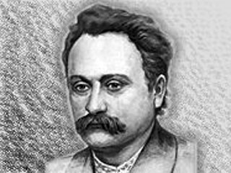
Іван Якович Франко (27 серпня 1856 р., с. Нагуєвичі, Дрогобицький повіт – 28 травня 1916 р., Львів) – український письменник, поет, публіцист, перекладач, вчений, громадський і політичний діяч.
Праці Франка з історії і теорії літератури, фольклористики, етнографії, мовознавства, орієнталістики, історії та економіки, суспільних галузей є могутнім внеском у розвиток української та світової науки, але їх і досі по-справжньому не оцінено. В поглядах Франка на історію – складовій частині його філософських і суспільно-політичних поглядів – були значні елементи історичного матеріалізму, проте загалом він стояв на позиціях еволюціоністського позитивізму.
Серед найважливіших його ідей – духовна єдність нації всупереч її розірваності між імперіями інших народів: «... ми мусимо навчитися чути себе українцями – не галицькими, не буковинськими українцями, а українцями без офіціальних кордонів». Його праці мали великий вплив на розвиток історіографії не лише України, а й інших слов'ян.
На початку XX ст. ім'я Франка набуває широкої популярності. «Академія в одній особі» – називали його сучасники, відзначаючи, до того ж, володіння чотирнадцятьма мовами.
Франку належать понад п'ять тисяч творів у різних галузях літератури й науки. Випущені у світ п'ятдесят томів – лише третина написаного (за радянських часів кількість томів будь-кого не мала перевищувати доробку «вождя світового пролетаріату»).
Небагато можна назвати в історії людства постатей, рівних йому за різнобічністю таланту й наполегливістю, гідними титанів Відродження...
Джерело доступу:
http://www.abc-people.com/data/franko/index.htm

Махатма Ганді

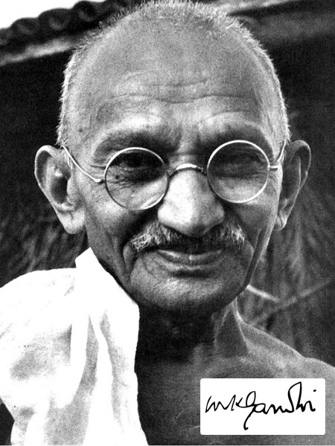
Могандас Карамчанд Ґанді (2 жовтня 1869 – 30 січня 1948) – один із керівників та ідеологів національно-визвольних рухів Індії. Його філософія ненасилля вплинула на національні та міжнародні рухи прихильників мирних змін.

Ґанді сповідував індуїзм, одначе вважав за спільні етичні позиції індуїзму, ісламу та християнства. Він сповідував агімсу: релігійно-етичний принцип ненасильства, що ставить вимогу не завдавати болю та зла будь-яким живим істотам. Індуси вірять, що у своєму житті людина має пройти 4 стадії. Одна з них – брагмачар'я, життя учня, коли людина замість марнувати час на земні насолоди, має спрямувати свої сили на осягнення духовних істин та виховання духовних цінностей. Ґанді розпочав брагмачар'ю на 36-му році життя. Основним принципом свого життя він уважав сатья, прихильність правді. Йому належить вислів: «Правда – це Бог».

Політичну філософію Могандаса Ґанді не забуто після його трагічної смерті. Його прямі послідовники розвивали в Індії політичне вчення «ґандизм», також життя та погляди Ґанді стали натхненними для визвольного руху чорношкірих американців, боротьби Африканського національного конгресу проти апартеїду в Південній Африці та демократичних революцій у Європі.
Великий вплив мали ідеї Ґанді на світогляд борця за права людини Мартіна Лютера Кінга, співачки Джоан Баез, норвезького вченого Югана Гальтуна, що заснував такі галузі наукових досліджень, як конфліктологія та вивчення миру.
Видатний індійський письменник, лауреат Нобелівської премії Рабіндранатх Тхакур назвав Ґанді «Магатмою», що означає «Велика душа». Під цим ім'ям він і увійшов до світової історії. Але сам Ґанді цього пафосного імені не любив і не хотів, щоб його так називали.
Альберт Ейнштейн висловився про Могандаса Ґанді: «Моральний вплив, який справив Ґанді на мислячих людей, є набагато сильнішим, ніж здається можливим у наш час із його надлишком насильства і грубої сили. Ми вдячні долі, що подарувала нам такого блискучого сучасника, що є дороговказом для наступних поколінь... Можливо, наступні покоління просто не повірять, що така людина зі звичайної плоті та крові ходила по цій грішній землі».

Джерело доступу:
http://uk.wikipedia.org/wiki/%D0%9C%D0%B0%D0%B3%D0%B0%D1%82%D0%BC%D0%B0_%D0%93%D0%B0%D0%BD%D0%B4%D1%96#.D0.A6.D1.96.D0.BA.D0.B0.D0.B2.D1.96_.D1.84.D0.B0.D0.BA.D1.82.D0.B8

Елеонора Рузвельт

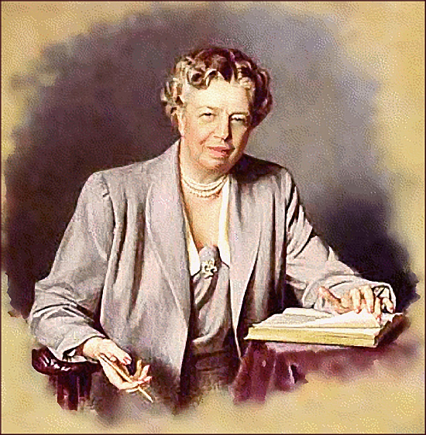
Ганна Елеонора (Еленор) Рузвельт (11 жовтня 1884, Нью-Йорк – 7 листопада 1962, там же) –американський громадський діяч, дружина президента США (свого далекого родича) Франкліна Делано Рузвельта. Іншому президентові, Теодору Рузвельту, Елеонора припадала племінницею.

Використовувала положення першої леді для активної пропаганди Нового курсу та інших реформ Рузвельта, а згодом – ідей Руху за цивільні права. Після смерті чоловіка Елеонора виступала як публіцист, письменниця, політик і правозахисниця. Належала до феміністок першої хвилі. У 1940-ті роки Елеонора Рузвельт була однією із засновників громадської організації Freedom House. У 1943 році Рузвельт створила Асоціацію сприяння ООН у США, щоб просувати ідею створення ООН. Брала участь у створенні ООН і була призначена делегатом Асамблеї ООН президентом США Гарі Труменом за підтримки Сенату. Працюючи в ООН, головувала в комітеті, розробляє Загальну декларацію прав людини.
Гаррі Трумен, наступник Рузвельта, назвав її «Першою леді всього світу», вказуючи на її досягнення в галузі захисту прав людини.

Займаючись політикою до кінця свого життя, Рузвельт продовжила свою діяльність, ставши головою Президентського комітету по статусу жінок при адміністрації Кеннеді. Діяльність комітету стала початком другої хвилі фемінізму. У 1999 році вона була названа однією з десяти найбільш шанованих людей двадцятого століття за версією Інституту Геллапа. Про неї знято фільм «Елеанор: Перша леді всього світу» (Eleanor, First Lady of the World, 1982).

Джерело доступу:
http://znaimo.com.ua/%D0%A0%D1%83%D0%B7%D0%B2%D0%B5%D0%BB%D1%8C%D1%82_%D0%95%D0%BB%D0%B5%D0%BE%D0%BD%D0%BE%D1%80%D0%B0

Рауль Валленберг

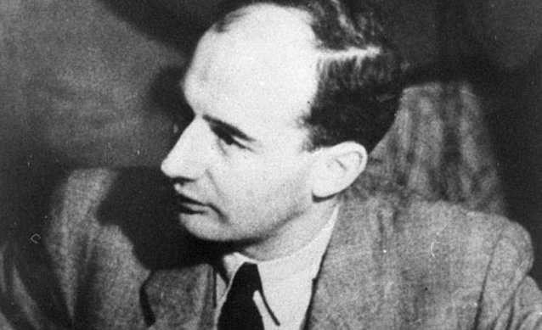
Рауль Густав Валленберг (4 серпня 1912 р., Стокгольм – 7 липня 1947 р., Лубянська в’язниця, Москва) – шведський дипломат, який врятував життя десяткам тисячі євреїв в Угорщині у період Шоа.

Після введення в Угорщину німецьких військ 19 березня 1944 дипломатичне представництво Швеції приступило до операції з порятунку євреїв від депортації до таборів смерті. Тільки що створений в США Комітет у справах військових біженців також почав співпрацювати зі шведським урядом, щоб допомогти угорським євреям . Незабаром шведська дипломатична місія в Будапешті доповіла про величезну кількість євреїв, які шукають захисту, благають видати їм паспорти та візи. Місія просила направити до них спеціального представника, який і буде займатися видачею документів. На посаду першого секретаря шведського посольства в Будапешті з наданням усіх дипломатичних прав був призначений Рауль Валленберг. Перед від'їздом він попросив дати йому свободу і право приймати рішення у відносинах з угорським керівництвом.

Валленберг народився в 1912 році у відомій аристократичній сім'ї Швеції. Він вивчав архітектуру в США. Повернувшись, увійшов в сімейний бізнес. На початку 40-х років він здійснив кілька ділових поїздок у різні країни Європи, включаючи Угорщину. І став свідком злочинів нацистської Німеччини на окупованих територіях.
Валленберг прибув до столиці Угорщини 9 липня 1944 зі списком людей, які потребують допомоги, і 650 охоронними паспортами для євреїв, що мали які-небудь зв'язки з Швецією. Однак, незабаром він розширив межі своєї опіки і почав видавати охоронні листи тисячами і купувати будинки, на фасади яких водружається шведський прапор, тим самим перетворюючи їх у недоторканну територію. У ці будинки, що знаходилися під захистом Швеції, він поселяв євреїв. А охоронні документи дозволяли їх власникам виїхати до Швеції або інших країн, представником яких була Швеція. Близько 4 500 євреїв мали такі папери, що захищали їх від примусових робіт і носіння єврейської зірки.
У жовтні 1944 року ситуація в Будапешті різко погіршилася. Хоча Червона Армія вже наближалася, фашистська партія «Схрещені стріли» захопила владу і ввела режим терору. Одних євреїв вбивали прямо на вулицях; інших тягли до берега Дунаю, де розстрілювали або топили у крижаній воді. Все більше людей потребували шведських захисних паспортів. Валленберг використовував всі можливі і неможливі методи , в тому числі – підкуп і шантаж, щоб фінансувати і керувати масштабною операцією з порятунку євреїв. Незабаром в його конторі трудилися 340 працівників. Небезпека зростала і він, поспішаючи, став видавати захисні папери всім без винятку. Шведською територією в Будапешті вважалося 32 будівлі, дві лікарні і безкоштовна їдальня. Разом з іншими посольствами та міжнародними організаціями, Валленберг влаштував своєрідне міжнародне гетто, яке охоронялося нейтральними країнами. Молоді євреї «арійської» зовнішності виконували обов'язки охоронців; деякі з них, особливо зухвалі, надягали форму «Схрещених стріл».
Після приходу до влади партії «Схрещених стріл» 17 жовтня 1944 року, в Будапешт повернувся Ейхман і негайно розпорядився про депортацію євреїв. Захисні документи були оголошені недійсними. Після протестів з боку Валленберга і його колег їх правова сила була відновлена, хоча, слід зауважити, що для «Схрещених стріл» не існувало ні документів, ні законів.
Однак план депортації євреїв до таборів був тимчасово був заморожений: залізничні шляхи пролягали надто близько до лінії фронту. Тоді, не бажаючи змінювати своїх планів, Адольф Ейхман наказав відправити десятки тисяч людей до австрійського кордону пішки, «маршем смерті». Валленберг і представники інших нейтральних країн слідували за колонами на своїх машинах, роздаючи продукти харчування, одяг і медикаменти. Йому вдалося визволити багатьох євреїв, стверджуючи, що вони знаходяться під захистом Швеції. Він продовжував виписувати паспорти навіть після того, як охоронці з «Схрещених стріл» пригрозили йому своєю зброєю .
Зухвалі методи Валленберга поставили його в дуже небезпечне становище, але він і не думав здаватися. Під час облоги міста військами Червоної Армії він залишався в Будапешті з «охоронюваними» ним євреями і погрозами домігся у німецького командування і вождя партії «Схрещених стріл» не завдавати шкоди євреям, що залишилися. Перед появою радянських військ у місті він сказав Перу Ангеру, своєму колезі в Шведському посольстві: «Я взявся за це завдання і ніколи не зміг би повернутися в Стокгольм не будучи впевнений, що зробив все можливе для порятунку якомога більшої кількості євреїв».
Коли Червона Армія увійшла в місто, за Валленбергом прийшли два російських солдата, імовірно, для того, щоб провести його на зустріч з командувачем 2-м Українським фронтом Р.Я. Маліновским. Це сталося 17 січня 1945 року.
Напевно, він відчув небезпеку, тому що по дорозі до машини сказав: «Не знаю, хто я – гість чи полонений». З того дня більше ніхто не бачив Валленберга. У перші роки після його зникнення влада стверджувала, що їй нічого не відомо про людину на ім'я Валленберг. Проте, знаходилися люди з числа колишніх ув'язнених радянських тюрем, які стверджували, що зустрічали його. У 1956 році радянська влада, нарешті, заявила, що він помер у в'язниці в 1947 році.
Вільний світ зустрів цю заяву з недовірою. У 1989 році дипломатичний паспорт Валленберга, портсигар та інші особисті речі були виявлені в підвалах головного управління КДБ у Москві і повернуті його родині. Під тиском громадськості була створена російсько-шведська комісія, яка у 2000 році опублікувала результати своєї роботи. Минуло 55 років з дня зникнення Рауля Валленберга. Комісія підтвердила, що Валленберг, ймовірно, помер у в'язниці в 1947 році, але не знайшла ніяких подробиць про його арешт, смерть і чому радянська влада свого часу відмовилася надати інформацію про його долю.
26 листопада 1963 Яд Вашем удостоїв Рауля Валленберга почесним званням Праведник народів світу.

Його мати відмовилася отримати нагороду замість сина, вірячи, що він повернеться. Тільки в 1979 році, після її смерті, на Алеї Праведників у Яд Вашем було посаджено дерево на честь героя. У 1987 році Валленбергу було надано Почесне громадянство держави Ізраїль. Американський конгрес надав йому Почесне громадянство США. Клопотання було висунуто членом Конгресу Томом Лантошем, чиє життя врятував Валленберг. У своєму зверненні, зачитаному його дочкою в Міжнародний день Катастрофи в січні 2008 року, Лантош сказав про Валенберга: «Під час нацистської окупації, цей молодий герой-дипломат залишив зручний і безпечний Стокгольм заради порятунку людських життів у тому пеклі, яким став Будапешт. У нього було мало спільного з цими людьми: він був лютеранином , вони – євреями , він – шведом , вони – угорськими громадянами. Мужня і діяльна людина, він врятував життя тисяч чоловіків, жінок і дітей, надавши їм захист шведської корони».

Чимало пам'ятників споруджено по всьому світу в честь Валленберга; установи та вулиці носять його ім'я; про його історію зняті фільми, вона описана в книгах і статтях. Рауль Валленберг є одним з найбільш шанованих і відомих рятівників євреїв у роки Катастрофи.
Джерело доступу:
http://www.yadvashem.org/yv/ru/righteous/stories_wallenberg.asp

Нельсон Мандела
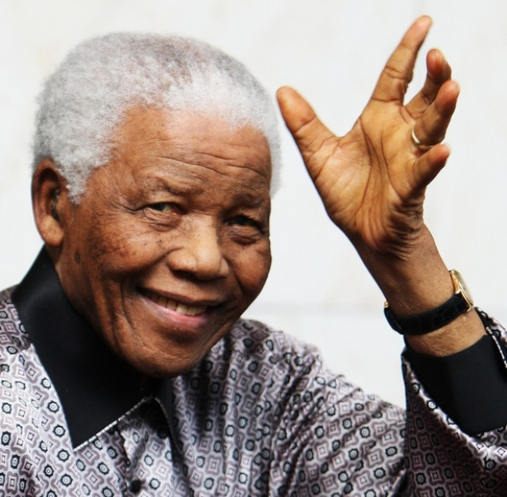
Нельсон Мандела (Нельсон Роліхлахла Мандела, 18 липня 1918 року, Мвезо – 5 грудня 2013 року, Йоганнесбург) – південноафриканський правозахисник, політик та юрист, президент Південно-Африканської республіки (з 1994 по 1999).
Нельсон Мандела був першим президентом Південно-Африканської республіки, обраним на повністю демократичних, не сфальсифікованих виборах. До свого президентства був видатним борцем з апартеїдом і лідером Африканського Національного Конгресу (АНК). Був засуджений і ув'язнений за участь в підпільній збройній боротьбі.
Збройний опір був останнім дієвим на той час засобом; останнім часом Мандела був стійким прибічником мирного шляху.
Протягом цього 27-річного ув'язнення, більшість якого проведено в камері на острові Роббен, Мандела став найвідомішою фігурою у боротьбі з південноафриканським апартеїдом. Попри те, що режим апартеїду і прихильна до нього нація вважали Манделу і АНК комуністами і терористами, збройна боротьба була лиш невід’ємною складовою загальної боротьби з апартеїдом. Зміни в політиці в бік примирення, які Мандела провадив аж до свого звільнення у 1990 році, полегшили мирний перехід до повної демократіїї у ПАР.
Нельсон Мандела удостоєний більше 20 нагород. Лауреат Нобелівської премії миру 1993 р. (разом з Ф. де Клерком).
Отримавши понад сотню нагород за чотири десятиліття, Мандела завжди був поважним державним діячем, який висловлював свою думку на найголовніші теми. У ПАР він також відомий під іменем Мадіба, почесним титулом, що надається старійшинам роду Мандели. Цей титул зараз вже є майже синонімом до імені «Нельсон Мандела». Багато південноафриканців також шанобливо називають його «мкхулу» (дідусь). Почесний член понад 50 міжнародних університетів.

Джерело доступу:
http://uk.wikipedia.org/wiki/%D0%9D%D0%B5%D0%BB%D1%8C%D1%81%D0%BE%D0%BD_%D0%9C%D0%B0%D0%BD%D0%B4%D0%B5%D0%BB%D0%B0

